附件1：
参会回执
姓 名 |  | 职务 |  | 手机
单位名称
E-mail
是否  预订房间  （请打“√”） | 否（ ） 是（ ）  ●豪华单人房：（ ）  ●豪华双人房：独住（） 可与代表合住（）  ●行政单人房：（ ）
是否参观 | 参加（ ） 不参加（ ）  2015年1月9日上午安排参观江门市滨江新区和江门高新区。
预计到达时间 | 飞机（ ） 火车（ ）  到达时间： 航班号或车次：  注：本次会议不安排接送机，请代表自行前往酒店。从广州白云机场可乘坐机场快线直达江门逸豪酒店。
请将回执于2014年12月30日前发至协会（传真：010-63880417，E-mail:glac@glac.org.cn）

附件2：
机场快线时刻表
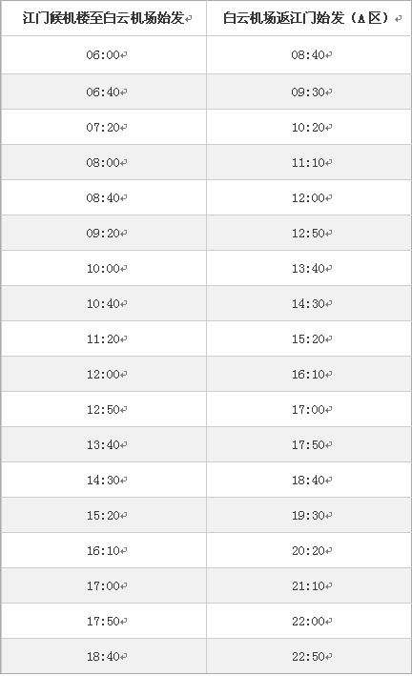

注意事项：
从广州白云机场可乘坐机场快线直达江门逸豪酒店。
1. 江门至广州白云机场,票价76元/人/单程。
2. 机场快线车票在广州白云机场到达航站楼的售票处（靠近航站楼出口的地方）可以购买，买票后直接到候车点乘车即可。
3. 江门乘车点：江门市迎宾大道中118号(逸豪酒店新翼)江门候机楼。
4. 广州白云机场始发分A区4号门、B区5号门乘车，班车先到A区4号门，顺延10分钟再到B区5号门。(下附示意图)
